Viernes
07
de julio

1° Secundaria
Lengua Materna

Es de sabios corregir

Aprendizaje Esperado: entrevista a una persona relevante de su localidad.

Énfasis: reformular preguntas.

¿Qué vamos a aprender?

En esta sesión conocerás como reformular preguntas. Esto te apoyará en el caso de que hayas realizado tus preguntas y creas que no consideraste algunos aspectos que debiste tomar en cuenta.

O bien, crees que la manera en que planteaste las preguntas no es la más adecuada, por lo que debes corregir para que tu entrevista sea lo más coherente posible y cubra los requisitos necesarios.

Ten a la mano tu cuaderno y lápiz o bolígrafo para que puedas tomar notas. Así como tu libro de texto.

¿Qué vamos a hacer?

Te has preguntado: ¿por qué se realizan entrevistas? o ¿cuál es la finalidad de éstas? En la vida cotidiana, ¿para qué te sirve saber sobre la vida de alguien más?

Todas las personas en algún momento han sido parte de una entrevista: desde que ingresan a la escuela hasta al conocer a una persona. Si piensas a futuro, en algún momento tú buscarás trabajo y te verás expuesto a una entrevista laboral.

En la actualidad es muy común encontrar en los medios de comunicación entrevistas a tus personajes favoritos: futbolistas, políticos, escritores, personajes de la farándula, creadores de contenido digital y un sinfín de contenido. Pero todo parte de la perspectiva y el contenido que se desea mostrar: su vida personal, amorosa o profesional. Por ello es importante verificar el guion de preguntas, revisar el objetivo y, en su caso, replantear las preguntas para obtener la información pertinente.

Mónica una compañera tuya dice que, aunque ya sabe a quién va a entrevistar y tiene claro de manera general el tema que quiere tratar, considera necesario replantear o modificar sus preguntas, ya que así el propósito de su entrevista será más claro y la información que obtenga respecto al tema que le interesa tratar será mucho más interesante y profunda.

En tú caso:

- ¿Has considerado modificar tus preguntas de entrevista?
- ¿Cómo podrías modificar tus preguntas para cumplir el propósito?
- ¿De qué manera se puede obtener información en una entrevista?

En el caso de Mónica, ella dice que cuando comenzó a realizar esta secuencia, se dio cuenta de lo importante que es realizar entrevistas.

Como puedes ver no sólo es preguntar por preguntar: existe un orden y un propósito. Quizás alguna vez te haya llamado la atención cómo los periodistas realizan dicho trabajo; ahora te puedes dar cuenta de lo difícil que es, porque no sólo es buscar a una persona de la sociedad que sea relevante, sino realizar una investigación previa, comprender el contexto del tema o contenido que se va a abordar y, por supuesto, plantear las preguntas indicadas.

Como se mencionó anteriormente, la entrevista es algo que se encuentra en tu vida cotidiana. Recuerda que la entrevista es un diálogo que entablan dos o más personas con el propósito de obtener información, puede ser sobre una investigación, para obtener un empleo o simplemente hablar sobre un tema en específico.

Es necesario recordar que la entrevista tiene muchas intenciones y, por lo tanto, decidir a quién y por qué se entrevista es muy importante. Entender la importancia del personaje a entrevistar resulta de lo más relevante, ya que, si la persona que se desea entrevistar está alejada de tus propósitos o tus conocimientos, no concordarán del todo con los temas que se van a tratar y la información que obtengas de esa persona puede resultar poco relevante.

Recuerda que, para realizar una entrevista, se necesita un entrevistado y el entrevistador; en tu caso, tú, al ejercer el rol de entrevistador, deberás realizar las preguntas derivadas del objetivo que ya te has planteado en sesiones anteriores y verificar si se cumple con el propósito. Toma en consideración que el propósito es averiguar, y para no “irte entre las ramas”, es decir, desviarte del verdadero tema, hay que plantear muy bien las preguntas.

Por ello, es importante verificar si las preguntas que tu elaboraste servirán para obtener lo que deseas, ya sea una opinión, punto de vista o testimonio.

Hay que recordar que, para poder realizar una entrevista, es necesario contar con cierta información o realizar ciertos pasos para que la entrevista sea idónea. Recuérdalos.

- Crear una hipótesis.
- Elaborar un objetivo.
- Realizar un perfil del entrevistado.
- Verificar cómo abrir el diálogo en la entrevista.
- Evitar contestaciones afirmativas o negativas por parte del entrevistado.
- Evitar terminar las frases del entrevistado.
- Intentar motivar al entrevistado.

Los puntos anteriores son de gran utilidad y te pueden dar una idea mucho más clara de cómo tratar el tema y a tú entrevistado, para obtener mejores respuestas e información de su parte.

No son pasos para seguir, pero pueden servirte, pues como se mencionó, no sólo se trata de realizar preguntas, es importante considerar el ambiente para que las respuestas se den de la manera en la que el entrevistado se sienta cómodo y en confianza y que el entrevistador obtenga la información que requiere.

Por ello es indispensable buscar información sobre el entrevistado para no llegar “en blanco”, verificar con tiempo dónde y cómo se va a realizar la entrevista, y qué se pretende obtener; por ejemplo, si entrevistas a una persona y deseas saber sobre su familia, deberás abordar las preguntas de manera sensible, sobre todo si se trata de temas acerca de una pérdida o algo afín.

Crear un ambiente de confianza, empatía y comodidad para el entrevistado es muy importante, para que de las preguntas que se le realicen, se obtengan las respuestas que se buscan.

A continuación, tu compañera Mónica va a explicar la manera en que realizó su investigación y las preguntas para su entrevista.

Ella piensa entrevistar al alcalde de su municipio, que es una persona que vive muy cerca de su casa y puede sacar una cita para hablar con él. Lo primero que hará es indagar acerca de su vida personal, pero su objetivo es saber acerca de su vida política, aunque es evidente que su vida familiar o su vida personal influyó en su decisión para dedicarse a ello.

Para que Mónica lleve a cabo lo anterior, es necesario saber qué tipo de entrevista realizará. En algunas ocasiones se pueden hacer entrevistas virtuales, pero en otras se necesita realizar la entrevista de manera directa.

Como ya se dijo, la cercanía con la persona y el generar un ambiente de confianza, permite que el entrevistado pueda generar mayor empatía, algunas veces las tecnologías “enfrían” un poco la comunicación.

Mónica dice que asistirá con las medidas de seguridad y sana distancia, evidentemente llevará su cuaderno en donde realizará sus anotaciones y su grabadora para evitar que se le olviden algunos datos.

Eso está bien, aunque primero ella debe buscar algo de información acerca del entrevistado, sondear sobre su vida con familiares, amigos o buscar acerca de él, en internet, con ello su hipótesis debe ser guiada con el objetivo de su entrevista, en su caso, su objetivo es con enfoque en la carrera política de su entrevistado, por lo que deberá delimitar sus preguntas con base en ello.

Entonces, ¿sus preguntas deben ser basadas en su objetivo?

La respuesta es que sí.

A continuación, Mónica presentará las preguntas que elaboró para revisarlas y trabajar en el replanteamiento de éstas. Tú en casa toma nota de lo que consideres importante.

De igual forma, se te invita a que analices las preguntas y verifiques si la manera en que Mónica las realizó es la manera idónea para su entrevista. Las preguntas son:

- ¿Qué es lo que le llama la atención de este puesto?
- ¿Por qué decidió dedicarse a esta profesión?
- ¿Qué propósito tiene el estar en el puesto que ocupa hoy?
- ¿Alguien de su familia se dedica a la política?
- ¿Cuántos años lleva laborando como político en nuestro país?
- ¿En qué se considera débil?
- ¿En qué se considera fuerte?
- ¿Cuáles son sus motivaciones?

¿Pudiste analizar las preguntas?, ¿consideras que se deben replantear las preguntas?

Ahora que Mónica revisó las preguntas, considera que el lenguaje que utilizó es un poco rebuscado, pero cree que sí cumple con el objetivo de su entrevista, respecto al enfoque político que desea conocer.

¿Qué te parece si se revisan las preguntas nuevamente y se les da otro enfoque, es decir, se replantean?

Mónica, dice que será de gran utilidad.

Lee y analiza si las preguntas funcionan como se reformularon. Además, seguramente tú en casa también las replanteaste, así que verifica, si se asemejan con los cambios propuestos aquí, o puede ser que estén mejor elaboradas. Revísalas.

- ¿Por qué decidió ser político?
- ¿Qué propósito en su vida tiene el estar en el puesto que ocupa hoy?
- ¿Quién influyó en su manera de pensar respecto a la política, hablando de un familiar, amigo o conocido?
- ¿Cuántos años lleva laborando como político en nuestro país?
- ¿Cuáles han sido sus mayores logros?
- ¿Cuáles son sus motivaciones?
- ¿Qué podría mejorar en nuestro país o en la localidad?

Como ves al replantear las preguntas, no solo quedaron más específicas, sino que fue innecesario preguntar lo mismo dos veces, así evitas que la entrevista se vuelva monótona. Además, con este nuevo planteamiento, las preguntas son más personales y humanas, lo cual definitivamente ayudará a generar un ambiente de empatía y confianza con el entrevistado.

Mónica agradece el apoyo en su trabajo.

Para continuar, ahora se retomará el trabajo de otro de tus compañeros llamado Eduardo Pérez, de primero de secundaria. Él ya decidió a qué personaje de su colonia entrevistará. Para esto, realizó su investigación previa, se acercó con la persona, le preguntó si estaba disponible y le pidió que le mandara su semblanza; esto le funcionará mucho para preparar sus preguntas. Ahora, la duda que tiene es si sus preguntas son las más pertinentes para la entrevista a partir de esta información previa. Así que hay que apoyarlo.

Hay que revisar la semblanza del personaje y las preguntas que preparó Eduardo.

Primero revisa la semblanza que le mandaron a Eduardo.

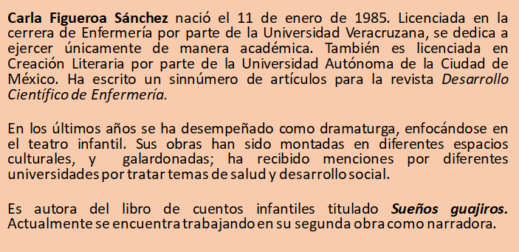

Como ves siempre se encontrará algo interesante en cada persona (vecino, colega o amigo). Eduardo tiene una gran entrevista en las manos. Al leer la semblanza de Carla, la persona que Eduardo entrevistará, te puedes dar cuenta de que puede llevar la entrevista por varios canales, es decir, varios temas.

Ahora hay que revisar las preguntas que preparó y sabrás si hay que echarles una manita de gato, es decir reformularlas.

- ¿En qué momento decidió dedicarse a la enfermería?
- ¿Su carrera como enfermera tiene que ver con el contenido que escribe?
- ¿En qué momento decidió mudarse a la Ciudad de México para estudiar otra carrera?
- ¿Qué le gusta escribir más: teatro o cuento?

¿Qué te parece si se replantean y se resaltan algunos datos que pueden servir para reformular preguntas?

A Eduardo le parece muy bien. Revisa como queda ahora la semblanza.

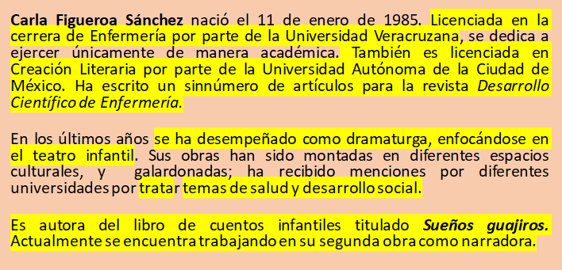

Con el uso de las palabras clave se podrán replantear las preguntas, las cuales podrían quedar así:

P: Después de licenciarse en enfermería, ¿qué la motivó a estudiar una segunda carrera? | Aquí se reformuló la primera pregunta. De esta forma, se le da peso e importancia a sus dos carreras.
P: ¿De qué manera influye su carrera como enfermera en los temas de sus obras de teatro? | La segunda pregunta estaba muy abierta, ya que ella escribe varios géneros. De esta forma, la pregunta se centra en sus conocimientos como enfermera y como repercuten en sus historias.
P: Usted es proveniente del estado de Veracruz, ¿qué la motivó para estudiar una carrera en la Ciudad de México? | Con este cambio, se centra la pregunta en su decisión por estudiar creación en otro estado, sus motivos y decisiones.
P: De todos los géneros que escribe, ¿cuál es su favorito y por qué? | Con este ajuste se pregunta por todos los géneros que escribe, artículos, obras dramáticas y narrativa.
Con estas preguntas se puede obtener más información.

Ahora, se te invita a revisar la siguiente entrevista a una nadadora. Después se comentará la pertinencia de las preguntas que le hicieron.

- LME1_PG3_F1_SEM39_090521_Anexo_02.
https://youtu.be/NPf7UZQJWMc?t=1018
Del minuto 16:58 a 19:57

Como pudiste observar, la entrevista abordó temas personales y profesionales. La manera en que se abordaron las preguntas permitió un dinamismo con la entrevistada; además, platicó anécdotas, inspiraciones y algunas normativas en las competencias de natación.

Ahora que sabes cómo replantear las preguntas, ¿qué te parece si se analiza cómo se pueden clasificar las preguntas?

Para poder realizar las preguntas de manera adecuada, es necesario escribirlas en una lista y, de ahí, clasificarlas en principales y complementarias.

Puedes usar una tabla como la siguiente. En donde aparece un ejemplo, con las preguntas que se elaboraron para la entrevista a Carla Figueroa.

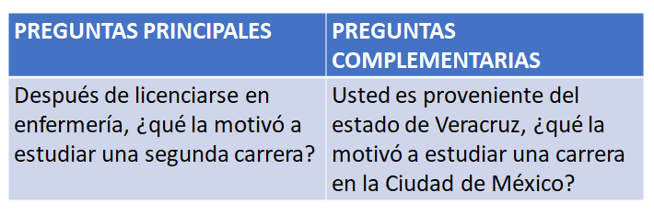

Se te invita a reflexionar: ¿consideras que la primera pregunta complementa la segunda?

Ahora bien, si deseas añadir preguntas, puedes usar este cuadro como guía.

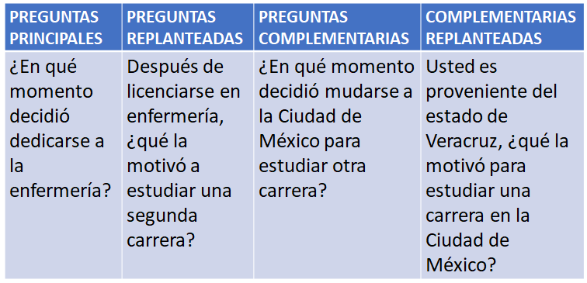

Las preguntas principales se encargan de resolver incógnitas sobre el tema, de ellas resultan las preguntas complementarias o también se les conoce como preguntas de apoyo, las cuales sirven para detallar, profundizar, explicar y ejemplificar la información.

Es importante considerar alternativas de preguntas, para cuando el entrevistado no comprende lo que se le cuestiona.

Algunas preguntas pueden ser un poco incómodas por la manera en que se abordan, por ello es necesario tener ideas complementarias para poder obtener la información deseada.

Se considera que los cuadros presentados, te serán de utilidad para poder realizar tu entrevista y puedas replantear las preguntas.

Se espera que, con lo visto en esta sesión, puedas comprender la importancia de valorar la pertinencia de tus preguntas y la manera como las planteas para hacer los ajustes necesarios.

De igual forma, con los ejemplos que se abordaron durante la sesión sobre las entrevistas podrás tener una base clara de cómo elaborar tus preguntas y usarlos como guía para la siguiente fase de tu entrevista.

Puedes revisar tu libro de texto para ampliar la información. Si lo prefieres, puedes investigar en bibliotecas virtuales o públicas, ahí podrás encontrar libros que hablan sobre un personaje en específico y biografías; otra posibilidad es ver entrevistas en televisión, por internet o en la radio.
Busca información acerca del entrevistado para que ello facilite la elaboración del guion de preguntas, y no olvides que las preguntas se pueden replantear en la misma entrevista, el guion sólo es una guía para agilizar la comunicación y generar empatía con quien hables.

Es muy importante comprender el valor de la investigación previa para poder elaborar tus preguntas, esto implicará un mayor conocimiento del entrevistado, de su vida personal y profesional, dependiendo del enfoque que le quieras dar a la entrevista.

Hoy te llevas herramientas necesarias e importantes para realizar mejores preguntas en tu entrevista y en cualquier otra que hagas en el futuro.

El reto de hoy:

Realiza un repaso de todas las notas que hayas tomado.

No olvides apoyarte en tu profesora o profesor de esta asignatura para realizar correctamente tu secuencia.

¡Buen trabajo!

Gracias por tu esfuerzo.

*Este material es elaborado por la Secretaría de Educación Pública y actualizado por la Subsecretaría de Educación Básica, a través de la Estrategia Aprende en Casa.

Para saber más:
Lecturas
https://libros.conaliteg.gob.mx/secundaria.html

